中共重庆地委参观报告

鲁能巴蜀中学初2024届20班杨正渝

10月5日，为了解重庆红色文化，了解革命先辈的奋斗人生，我来到了中共重庆地方执行委员会（简称中共重庆地委）旧址。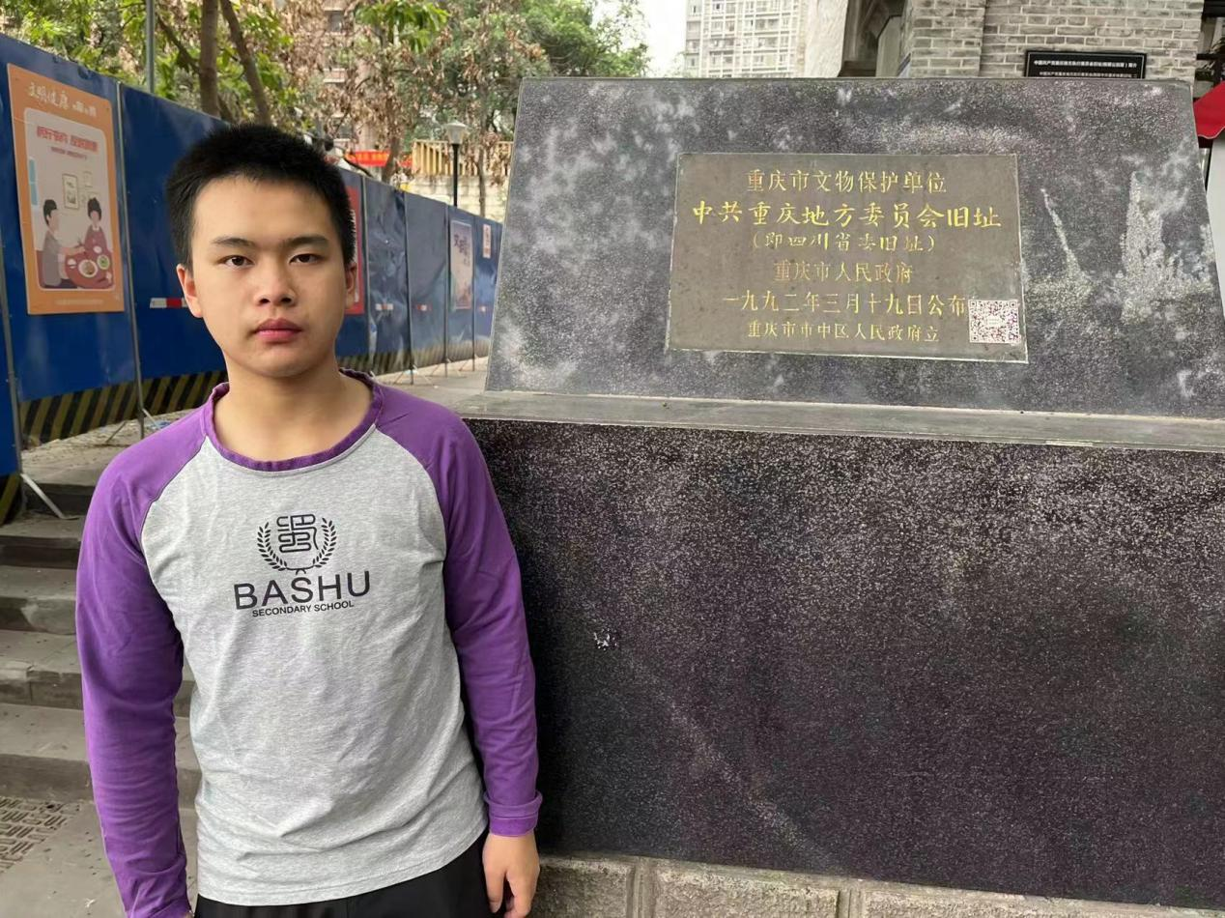
中共重庆地方执行委员会旧址位于二府衙街原70号。1926年，中共重庆地委在此成立，杨闇公任书记。中共重庆地委不仅领导重庆一地党的工作，还受中共中央委托，统一领导全川党的组织，是全川革命运动核心。地委的成立，开始了中国共产党在重庆领导革命斗争的光辉历程。
此次参观，我观看了《红色旗帜 巴渝丰碑》历史图片展，它以珍贵的历史照片和简洁的文字资料，全景式展现了中共重庆地委成立和领导人民群众革命斗争的光辉历史，旨在缅怀革命先辈，感悟创业艰辛。
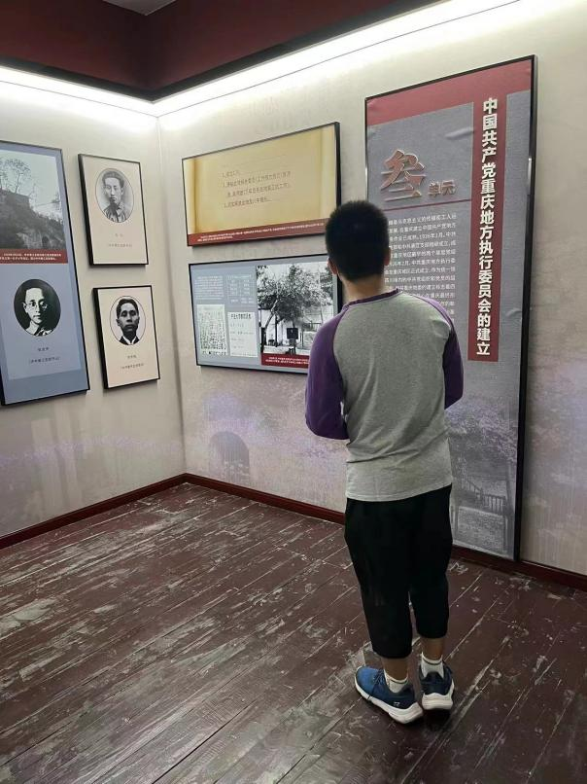
此次展览分为六个单元：第一单元马克思主义在重庆地区的广泛传播，第二单元重庆团地委的建立和整顿改组，第三单元中共重庆地委的建立，第四单元国共合作与反帝反封建群众运动，第五单元中国共产党人独立领武装斗争的勇敢尝试——泸顺起义以及第六单元丹心映日月 热血铸丰碑。其中我认为最重要的是三、六单元。

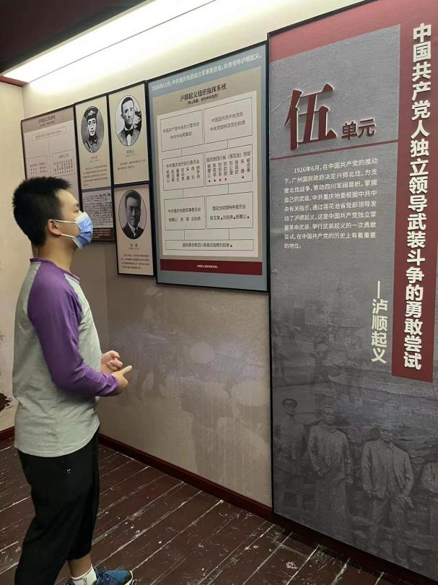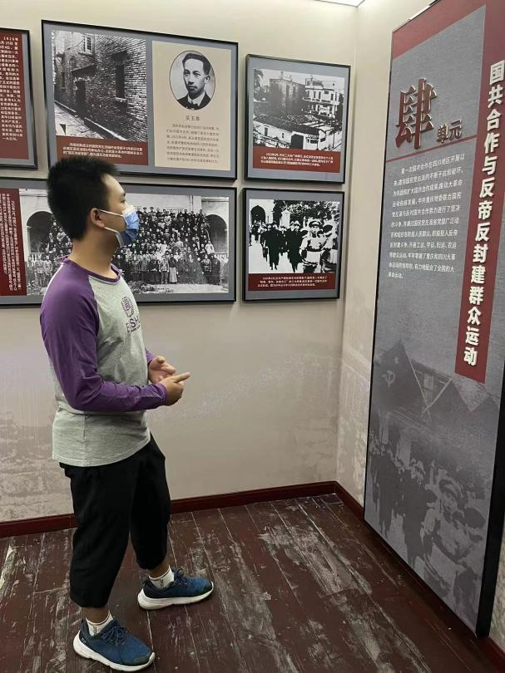
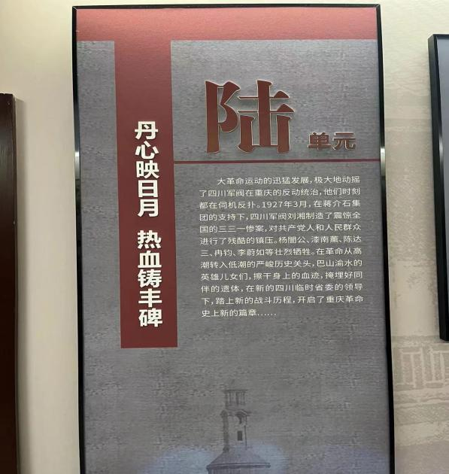
1926年1月中共重庆支部和中共綦江支部相继成立，成为党在重庆地区最早的两个基层党组织。1926年2月，中共重庆地委在重庆城区正式成立，杨闇公任书记，吴玉章任宣传委员，冉钧任组织委员，作为统一领导四川境内的中共党组织和党员的组织机构。它的建立标志着四川革命运动的领导核心在重庆最终形成，从而开创了党组织在重庆工作的新局面。至此以后，以重庆为中心，四川革命运动便迅速汇入到全国大革命的洪流之中，呈现出迅猛的崭新气象。
但大革命的迅猛发展，极大动摇了四川军阀在重庆的反动统治，他们时刻在伺机反扑。19273月，在蒋介石集团的支持下，四川军阀刘湘制造了震惊全国的“三·三一惨案”，对共产党人和人民群众进行了残酷血腥的镇压。杨闇公、漆南薰、陈达三、冉钧、李蔚如等烈士壮烈牺牲。
杨闇公被捕后，面对敌人的酷刑，大义凛然，坚贞不屈，反动军阀残忍地割其舌、断其手、剜其眼，最后身中三弹，于4月6日壮烈牺牲。
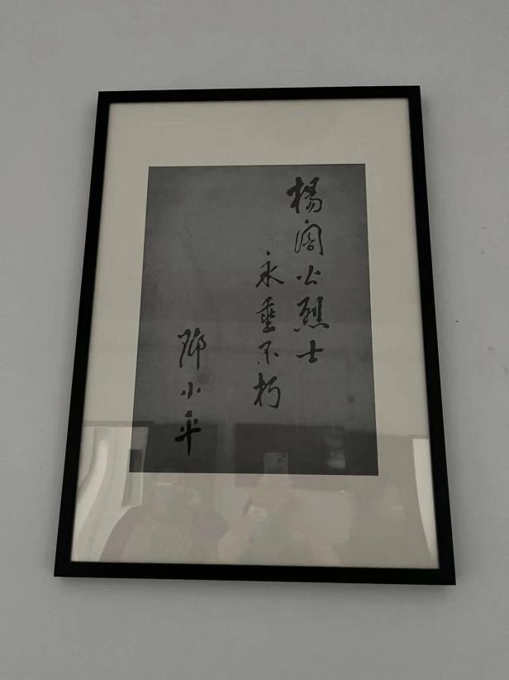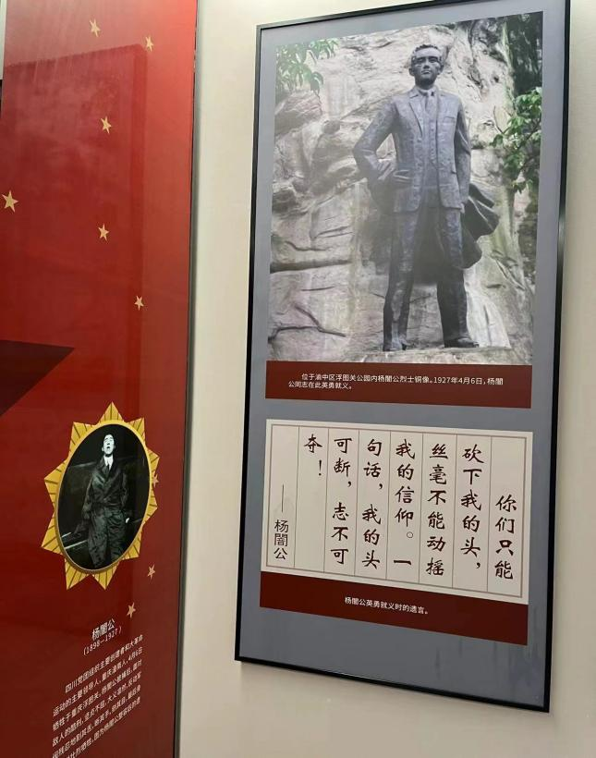

通过这次参观，我了解了重庆的革命历史和革命先辈为革命做出的重大贡献、牺牲，使我明白如今的幸福生活来之不易，更加珍惜现在的美好生活，并且要努力读书，将来为社会、国家做出贡献。

